桃園縣中壢市101年度
環境知識大會考暨環境教育大使選拔活動計畫
一、依據：中壢市公所101年5月1日
二、目的：為增加本市學童對環境保護的正確知識，透過活潑、刺激、有趣的競賽活動將環境教育知識寓教於樂，以提升學生環保概念與知能。
三、指導單位：桃園縣政府環保局
四、主辦單位：中壢市公所
五、承辦單位：中壢市中壢國民小學
六、時間：民國101年10月6日(星期六)
七、地點：中壢市中壢國民小學
八、參加對象及人數：
(一)中壢市23所國小五年級學生（五人一組）。
（二）報名時間：即日起至9月20日止。
(二)一律採用網路報名（報名表如附件），在學學生由學校統一報名參賽，每校分配參賽人數原則為10人（2組），估計共有230人參賽，承辦單位得依據各校報名狀況適度調整各校參賽組數。
十、活動內容：
(一)競賽方式：競賽分初賽與決賽。
1.初 賽：以舉牌作答方式進行淘汰賽，錄取60-80人晉級參加決賽。
2.決 賽：以舉牌作答方式進行淘汰賽，錄取前3名代表本市擔任環境教育大使。
◎競賽方式除依據公告之競賽辦法外，評審團可依據競賽現場進行局部調整。
(二)競賽考題：
1.行政院環保署「環境E學院」網站題庫及本活動評審團之命題。
2.練習網站：「環境E學院」http://ivy5.epa.gov.tw/e-school/
(三)競賽時間：民國101年10月6日(星期六)上午08：30-12：00。
◎競賽詳細時間及流程表，以承辦單位之網路公告為準。
(四)競賽獎勵：
1.團體總錦標：
(1)以校為單位，錄取冠軍、亞軍、季軍發給獎座各一座。
(2)團體成績計分方式：
名次 | 1 | 2 | 3 | 4 | 5 | 6 | 7 | 8 | 9 | 10 | 11-20
給分 | 26 | 20 | 16 | 14 | 12 | 10 | 8 | 6 | 4 | 2 | 1
※各校限二組參加團體錦標；同分時採名次優者獲勝。

2.個人獎勵：
(1)第一名發給獎狀及7,000元禮券。
(2)第二名發給獎狀及5,000元禮券。
(3)第三名發給獎狀及3,000元禮券。
(4)第四至六名各發給獎狀及1,000元禮券。
(5)第七至十名發給獎狀及500元禮券。
(6)前三名同學代表本市擔任環境教育大使。
十一、預期效益：
桃園縣中壢市101年環境知識大會考暨環境教育大使選拔活動，為增加本縣學童對環境保護的正確知識，由各校運用「環境E學院」網站進行初賽，有效增進學童對「環境E學院」網站的上網率、使用率與自我學習率；透過承辦學校以活潑、刺激、有趣的競賽活動，以提升學生環保概念與知能。
十二、經費：
本活動經費由環保局補助市所專款及市所相關經費項下支應。
十三、本活動經中壢市公所核准後實施，修正後亦同。

中壢市101年度環境知識大會考暨環境教育大使選拔活動
報名表
學校名稱 | 興國國小 | 聯絡電話 | 03-4258158-314
教師名單
領隊教師1 | 劉淑惠 | 聯絡電話 | 03-4937211
E-mail | belairhelen@yahoo.com.tw | 手機 | 0928628211
領隊教師2 | 馬淑珍 | 聯絡電話 | 4258158-982
E-mail |  | 手機 | 0920516471

【學生名單】

No. | 姓名 | 身分證字號 | 出生年月日 | 性別 | 班級
1 | 林宥廷 | A131277381 | 90.9.19 | 男 | 5-2
2 | 吳秉宸 | K1232501455 | 91.5.28 | 男 | 5-2
3 | 王奕權 | H125447687 | 90.5.9 | 男 | 6-10
4 | 陳中威 | H125451190 | 90.6.20 | 男 | 6-10
5 | 魏瑜君 | H225293921 | 90.2.13 | 女 | 6-10
6 | 葉雅方 | H225296217 | 89.12.26 | 女 | 6-10
7 | 趙子嫣 | H225288626 | 89.12.6 | 女 | 6-10
8 | 郭永晟 | H125452731 | 90.6.25 | 男 | 6-10
9 | 謝譯葦 | H125451565 | 90.6.25 | 男 | 6-10
10 | 黃宗齊 | H125440937 | 90.2.10 | 男 | 6-10

No. | 姓名 | 身分證字號 | 出生年月日 | 性別 | 班級
11 | 李宜璉 | H225826886 | 91.8.15 | 男 | 5-2
12 | 古宇軒 | J123040127 | 90.8.13 | 男 | 5-2
13 | 陳楷勝 | H125429287 | 89.9.29 | 男 | 6-10
14 | 范振峰 | H125454575 | 90.8.9 | 男 | 6-10
15 | 鄒凱如 | H225621292 | 91.3.27 | 女 | 6-10
16 | 林博翔 | H125957946 | 92.10.4 | 女 | 6-10
17 | 張藝馨 | H225288411 | 89.12.5 | 女 | 6-10
18 | 徐莉舒 | H225307046 | 90.8.23 | 男 | 6-10
19 | 鍾沛妤 | H225302185 | 90.6.17 | 男 | 6-10
20 | 邱緹妃 | H225302818 | 90.7.1 | 男 | 6-10

- 填寫完成後，請務必回傳，中壢國小 訓導處 黃老師
電子郵件: kior_koven@clps.tyc.edu.tw

*急訓通知單
各位親愛的導師您好:
感謝熱情的參與，貴班同學將於10/6(六)參加中壢國小舉辦桃園縣101年度「環保101」環保知識挑戰擂台賽，需利用星期一、二、四、五，中午午休時間急訓，地點:4樓電腦教室2，請導師准假練習。感謝老師的協助。 訓導處衛生組 101.9.28

*急訓通知單
各位親愛的導師您好:
感謝熱情的參與，貴班同學將於10/6(六)參加中壢國小舉辦桃園縣101年度「環保101」環保知識挑戰擂台賽，需利用星期一、二、四、五，中午午休時間急訓，地點:4樓電腦教室2，請導師准假練習。感謝老師的協助。 訓導處衛生組 101.9.28

*急訓通知單
各位親愛的導師您好:
感謝熱情的參與，貴班同學將於10/6(六)參加中壢國小舉辦桃園縣101年度「環保101」環保知識挑戰擂台賽，需利用星期一、二、四、五，中午午休時間急訓，地點:4樓電腦教室2，請導師准假練習。感謝老師的協助。 訓導處衛生組 101.9.28

*急訓通知單
各位親愛的導師您好:
感謝熱情的參與，貴班同學將於10/6(六)參加中壢國小舉辦桃園縣101年度「環保101」環保知識挑戰擂台賽，需利用星期一、二、四、五，中午午休時間急訓，地點:4樓電腦教室2，請導師准假練習。感謝老師的協助。 訓導處衛生組 101.9.28

*急訓通知單
各位親愛的導師您好:
感謝熱情的參與，貴班同學將於10/6(六)參加中壢國小舉辦桃園縣101年度「環保101」環保知識挑戰擂台賽，需利用星期一、二、四、五，中午午休時間急訓，地點:4樓電腦教室2，請導師准假練習。感謝老師的協助。 訓導處衛生組 101.9.28
環境知識大會考暨環境教育大使選拔活動成果
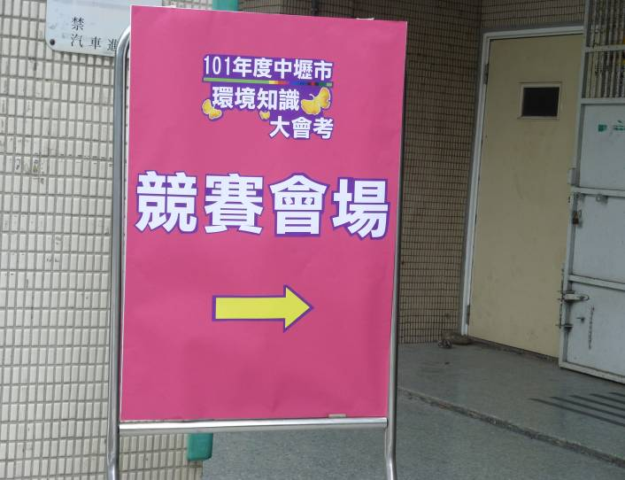 |  | 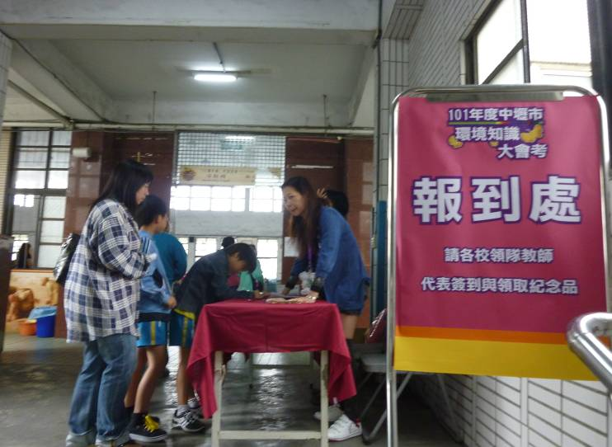
競賽會場指示牌 |  | 選手報到處
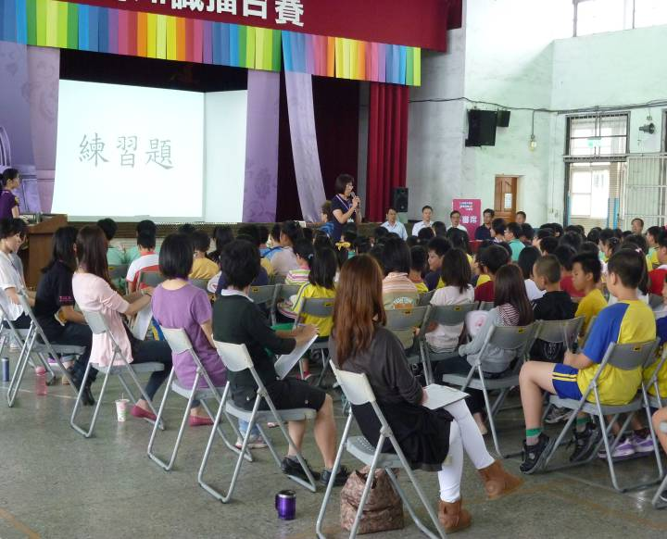 |  | 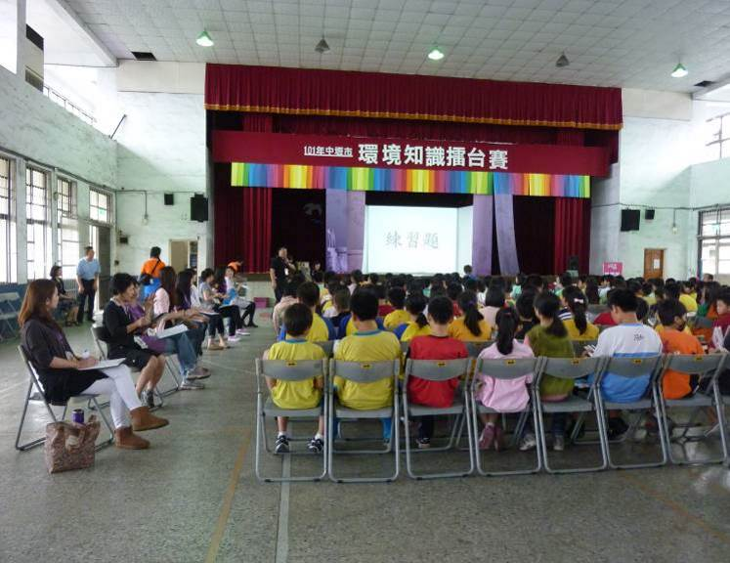
環境知識大會考練習會場
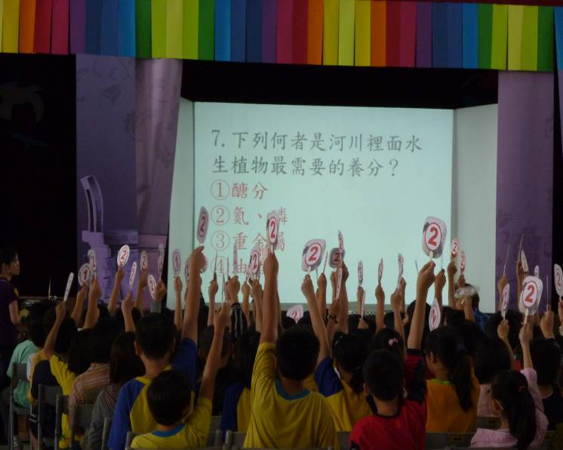 |  | 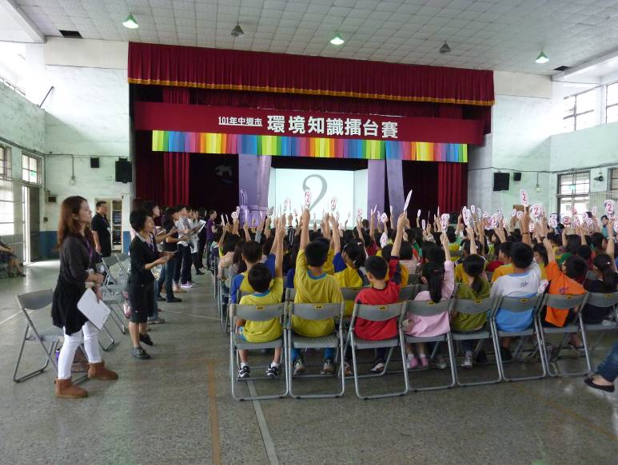
環境知識大會考選手們競爭激烈
環境知識大會考暨環境教育大使選拔活動成果
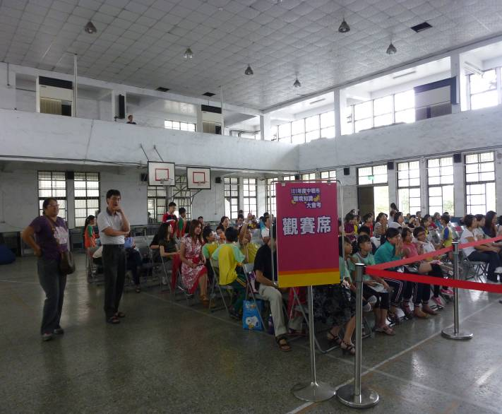 |  | 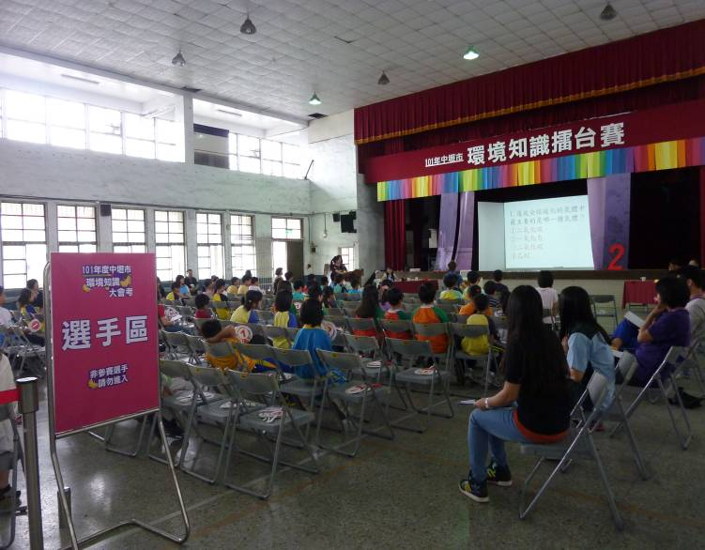
家長、指導老師、各校啦啦隊觀賽席 |  | 參賽選手區
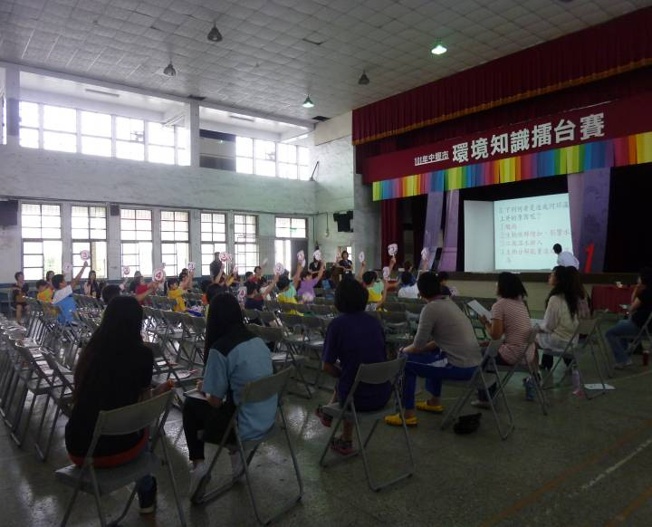 |  | 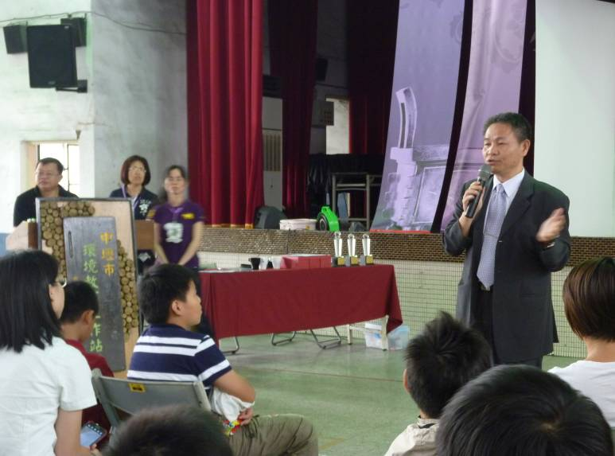
選手進入決賽 |  | 貴賓致詞
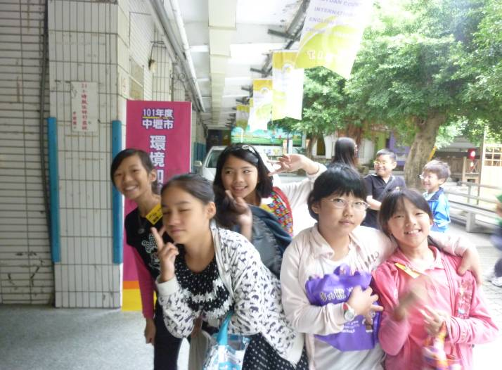 |  | 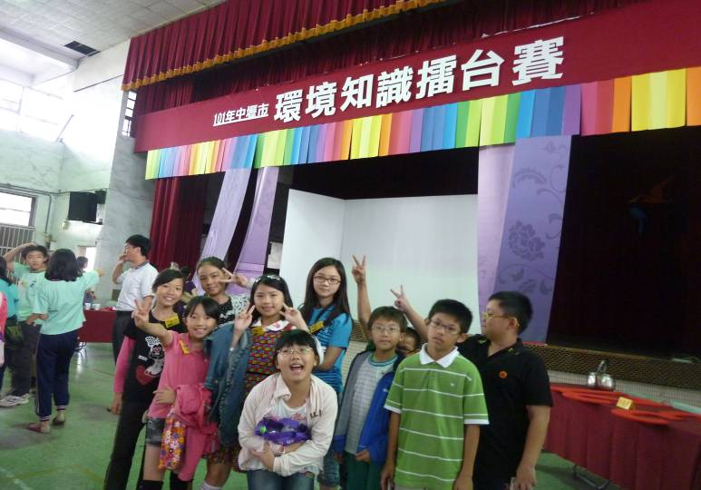
參賽選手留念合影
桃園縣100學年度金秋環境季
「精彩100、環境一百」環保知識挑戰擂台賽計畫
壹、活動依據：桃環綜字第1000501234號函。
貳、活動宗旨：為增加本縣學童與民眾對環境保護的正確知識，透過活潑、刺激、有趣的競賽活動將環境教育落實於日常生活中，以提升學童與民眾對環境的覺察與行動能力。
叁、辦理時間：民國100年11月12日(星期六)、13日(星期日) 。
肆、舉辦地點：桃園縣中壢國民小學
伍、辦理單位：
一、指導單位：行政院環保署
二、主辦單位：桃園縣政府教育局、環保局
三、承辦單位：桃園縣中壢國民小學
四、協辦單位：桃園縣環境教育輔導團、中壢國小家長會、荒野保護協會桃園分會。
陸、參加對象：
一、本縣公私立高中（職）、國中與國小學童，分高中組、國中組與國小組三組競賽，由學校統一報名參賽（每十人組成一隊，每校隊伍數至多5隊），預計錄取100隊參賽。
二、一律採用網路報名，各組參賽隊數分配原則為高中組20隊、國中組30隊、國小組50隊，依據報名順序錄取參賽隊伍（11月5日截止）。
※承辦單位得依據各組報名狀況適度調整各組隊數。
※網路報名網址：中壢國小網頁http://www.clps.tyc.edu.tw/
柒、活動內容：
一、辦理方式：分初賽、複賽與決賽。
（一）初賽：由各校自行辦理學校代表初賽，主辦單位補助每一隊伍500元。（用途為隊伍之車資、事務費或其他雜支，由學校開立統一收據：事由/桃園縣100年度環境知識挑戰擂台賽補助；繳款人：中壢國民小學）。
（二）複賽：11月12日早上（國小組）、11月13日早上（國中組）、11月13日下午（高中組）分組辦理，以「環境知識計時搶答淘汰賽」方式錄取100名參加第三階段決賽。
（三）決賽：11月12日下午（國小組）、11月13日上午（國中組）、11月13日下午（高中組）分組辦理，以「環境知識--挑戰100擂台」方式進行「環保達人過三關淘汰賽」，每分組錄取前10名代表本縣參加全國賽。
二、競賽獎勵：
（一）各組第一名發給獎狀及12,000元等值獎品。
（二）各組第二名發給獎狀及8,000元等值獎品。
（三）各組第三名發給獎狀及6,000元等值獎品。
（四）各組第四名至第十名發給優選獎狀及2,000元等值獎品。
（五）各組前十名同學可獲本縣參加行政院環保署今秋環境季環境知識挑戰擂台賽全國賽代表權（依據環保署年度競賽辦法另行辦理相關事宜）。
（六）各組前十名同學指導教師發給指導獎獎狀一只。
三、競賽考題：「精彩100、環境一百」環保知識挑戰擂台賽考題以「環境E學院」網站(http://ivy5.epa.gov.tw/e-school/)題庫為原則，如遇題庫不敷比賽需求時，主辦單位將另增加題目以利比賽進行。
四、競賽流程：
※國小組（依報名順序分A、B兩組）
「精彩100、環境一百」環保知識挑戰擂台賽
國小組A組（11月12日上午）複賽流程
時間 | 項目 | 內容 | 負責組 | 備註
08：30  09：00 | 國小組  A組報到 | 參賽同學報到、座位確認。 | 行政組 | 由各校帶隊老師或組長代表報到。
09：05  09：15 | 國小組A組  入場預備 | 參賽同學依參賽證編號入座。 | 行政組 | 各校帶隊老師或家長不得入場。
09：15  09：20 | 答題說明 | 由主審說明計時搶答進行方式及相關注意事項。 | 競賽組 | 參賽選手於09：20後不得入場參加複賽會考。
09：20  10：20 | 國小組A組  計時搶答賽 | 採用計時搶答方式進行。 | 競賽組 | ※參賽選手不得先行離開考場管制區，得依大會引導共同離場。
國小組B組（11月12日上午）複賽流程
09：45  10：15 | 國小組  B組報到 | 參賽同學報到、座位確認。 | 行政組 | 由各校帶隊老師或組長代表報到。
10：20  10：35 | 國小組B組  入場預備 | 參賽同學依參賽證編號入座。 | 行政組 | 各校帶隊老師或家長不得入場。
10：35  10：40 | 答題說明 | 由主審說明計時搶答進行方式及相關注意事項。 | 競賽組 | 參賽選手於10：20後不得入場參加複賽會考。
10：40  11：40 | 國小組B組  計時搶答賽 | 採用計時搶答方式進行。 | 競賽組 | ※參賽選手不得先行離開考場管制區，得依大會引導共同離場。
◎複賽成績預定於比賽當日12：30公佈於本校網頁及大門口，請參賽選手密切注意，並請入選前100名選手準時參加當日下午擂台決賽。
國小組（11月12日下午）決賽流程
「精彩100、環境一百」環保知識挑戰擂台賽
時間 | 項目 | 內容 | 負責組 | 備註
13：30  13：50 | 國小決賽  選手報到 | 入選決賽選手報到、抽座位。 | 行政組 | 由選手自行進行座位抽籤，不得由他人代理。
13：50  14：00 | 國小決賽  競賽說明 | 由主審說明「過三關」淘汰賽進行方式及相關注意事項。 | 行政組 | 各校帶隊老師或家長不得入場。
14：00  15：30 | 挑戰擂台賽 | 以淘汰賽方式進行競賽。 | 競賽組 | 選手於14：00後不得入場參加決賽會考。
15：30 | 裁判講評  頒獎典禮 | 進行環保知識挑戰擂台賽前十名頒獎。 | 總務組

※國中組
國中組（11月13日上午）複賽流程
「精彩100、環境一百」環保知識挑戰擂台賽
時間 | 項目 | 內容 | 負責組 | 備註
08：10  08：40 | 國中組  報到 | 參賽同學報到、座位確認。 | 行政組 | 由各校帶隊老師或組長代表報到。
08：40  08：55 | 國中組  入場預備 | 參賽同學依參賽證編號入座。 | 行政組 | 各校帶隊老師或家長不得入場。
08：55  09：00 | 答題說明 | 由主審說明計時搶答進行方式及相關注意事項。 | 競賽組 | 選手於09：00後不得入場參加複賽會考。
09：00  10：00 | 國中組  計時搶答賽 | 採用計時搶答方式進行。 | 競賽組 | 依大會引導共同離場。
◎複賽成績預定於比賽當日10：20公佈於本校網頁及大門口，請參賽選手密切注意，並請入選前100名選手準時參加當日下午擂台決賽。

國中組（11月13日上午）決賽流程
「精彩100、環境一百」環境知識挑戰擂台賽
時間 | 項目 | 內容 | 負責組 | 備註
10：30  10：50 | 國中決賽  選手報到 | 入選決賽選手報到、抽座位。 | 行政組 | 由選手自行進行座位抽籤，不得由他人代理。
10：50  11：00 | 國中決賽  競賽說明 | 由主審說明決賽競賽進行方式及相關注意事項。 | 行政組 | 各校帶隊老師或家長不得入場。
11：00  12：30 | 挑戰擂台賽 | 以淘汰賽方式進行競賽。 | 競賽組 | 國中決賽選手於13：30後不得入場參加競賽。

※高中組
高中組（11月13日下午）複賽流程
「精彩100、環境一百」環保知識挑戰擂台賽
13：00  13：20 | 高中組  報到 | 參賽同學報到、座位確認。 | 行政組 | 由各校帶隊老師或組長代表報到。
13：20  13：30 | 高中組  入場預備 | 參賽同學依參賽證編號入座。 | 行政組 | 各校帶隊老師或家長不得入場。
13：30  13：40 | 答題說明 | 由主審說明計時搶答進行方式及相關注意事項。 | 競賽組 | 選手於10：20後不得入場參加複賽會考。
13：40  14：40 | 高中組  計時搶答賽 | 採用計時搶答方式進行。 | 競賽組 | 依大會引導離場。
◎複賽成績預定於比賽當日15：10公佈於本校網頁及大門口，請參賽選手密切注意，並請入選前100名選手準時參加當日下午擂台決賽。

高中組（11月13日下午）決賽流程
時間 | 項目 | 內容 | 負責組 | 備註
15：20  15：30 | 國中決賽  選手報到 | 入選決賽選手報到、抽座位。 | 行政組 | 由選手自行進行座位抽籤，不得由他人代理。
15：30  15：40 | 國中決賽  競賽說明 | 由主審說明決賽競賽進行方式及相關注意事項。 | 行政組 | 各校帶隊老師或家長不得入場。
15：40  16：40 | 挑戰擂台賽 | 以淘汰賽方式進行競賽。 | 競賽組 | 國中決賽選手於13：30後不得入場參加競賽。

捌、預期成果：
「精彩100、環境一百」環保知識挑戰擂台賽，為增加本縣學童與民眾對環境保護的正確知識，由各校運用「環境E學院」網站進行初賽，有效增進學童對「環境E學院」網站的上網率、使用率與自我學習率；透過承辦學校以活潑、刺激、有趣的競賽活動，預期全縣國小、國高中各級學校將有1000人參加複賽與決賽活動，於中華民國建國一百年舉辦「精彩100、環境一百」環保知識挑戰擂台賽，特別具有實質的意義，也將環境教育落實於校園，提升學童對環境的覺察與行動能力。

金秋環保知識擂台賽活動成果
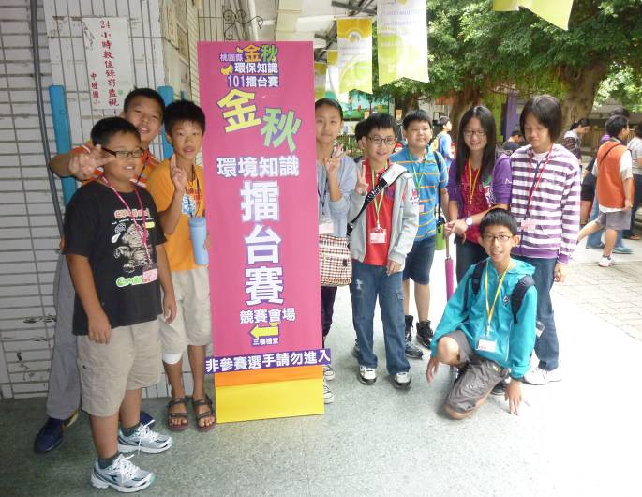 |  | 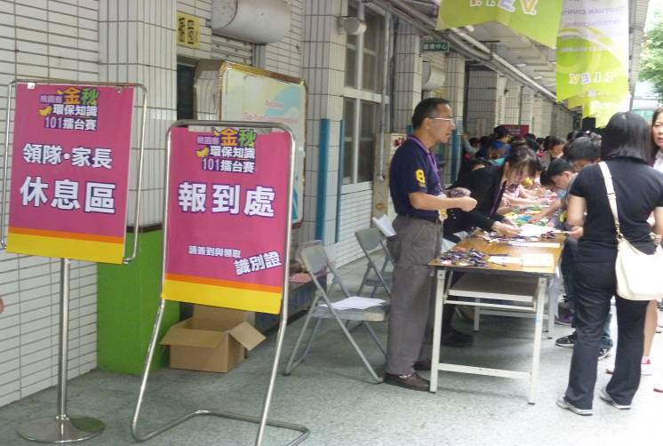
競賽會場指示牌 |  | 選手報到處
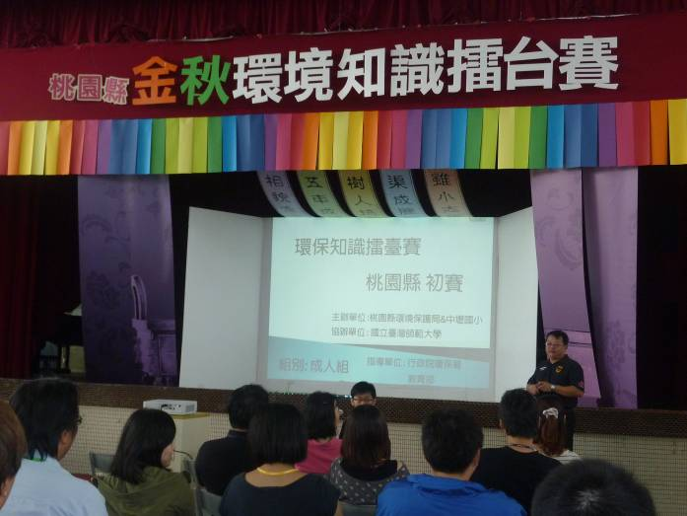 |  | 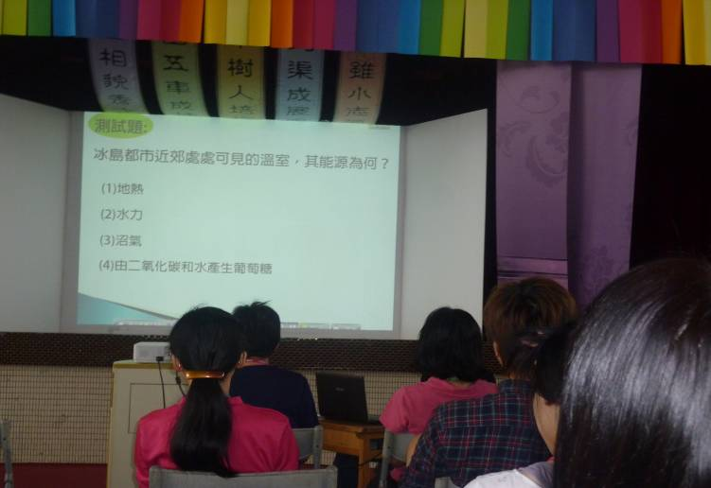
金秋環保知識擂台賽初賽選手練習測試題
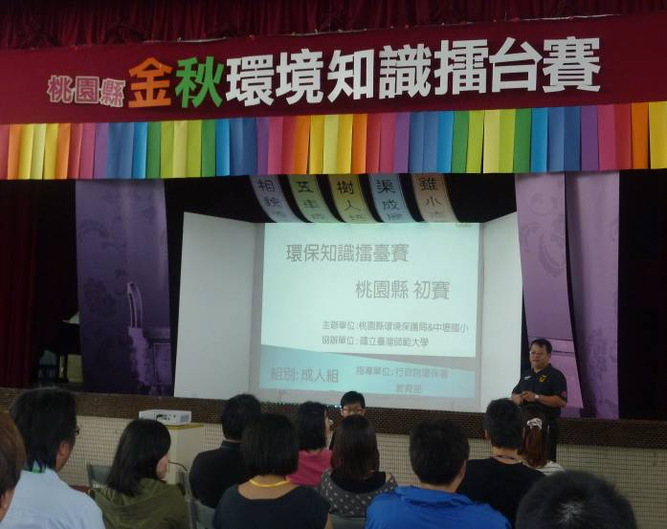 |  | 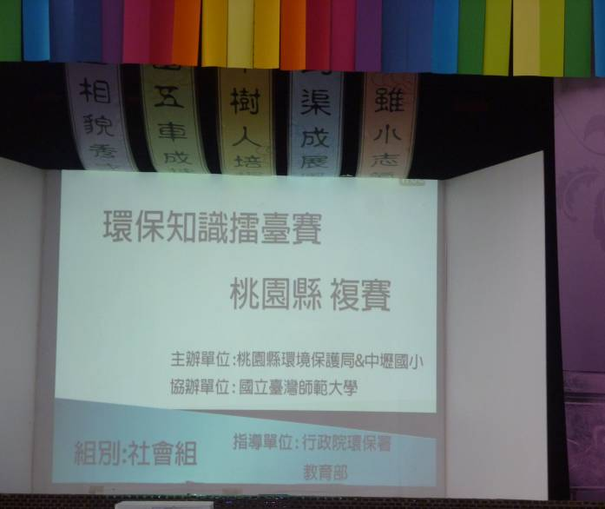
金秋環保知識擂台賽初賽暨複賽
金秋環保知識擂台賽活動成果
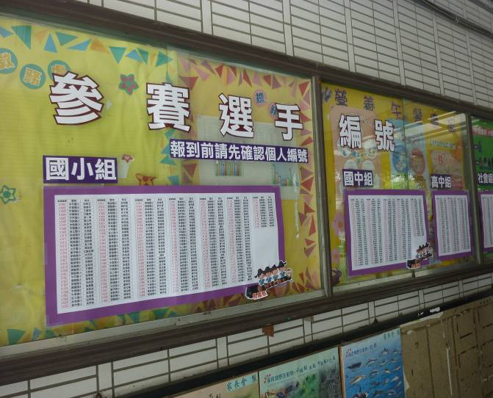 | 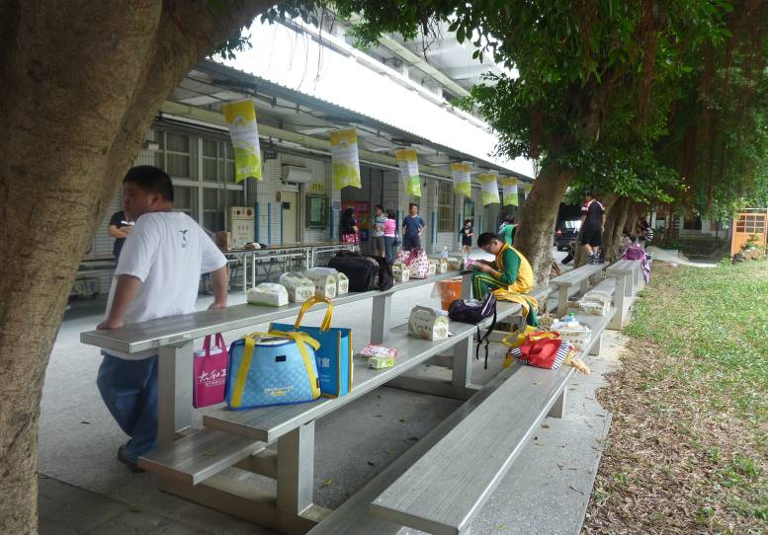
參賽選手編號公佈欄 | 參賽家長陪同區
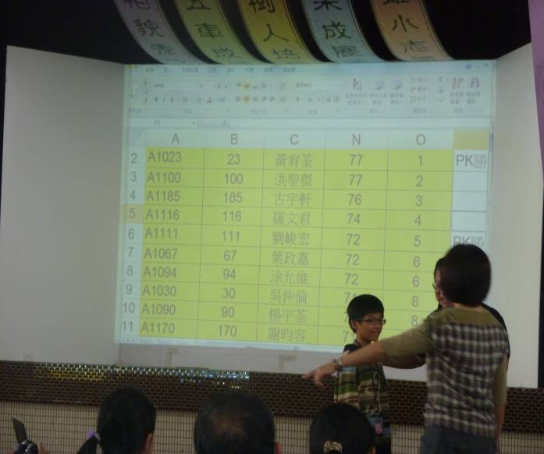 | 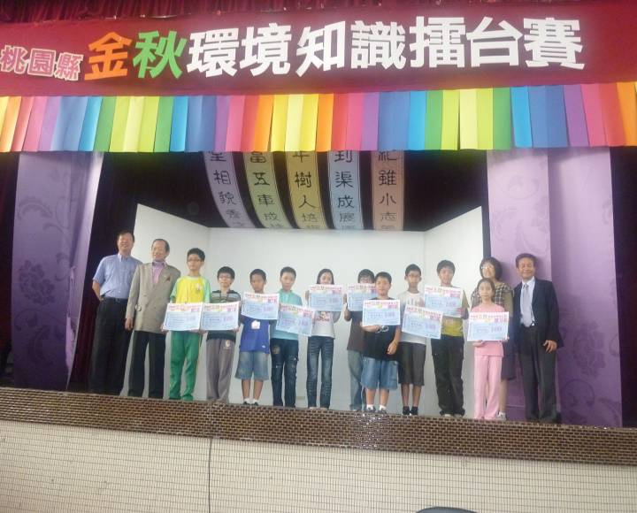
選手進入決賽成績公佈 | 進入前十名的選手
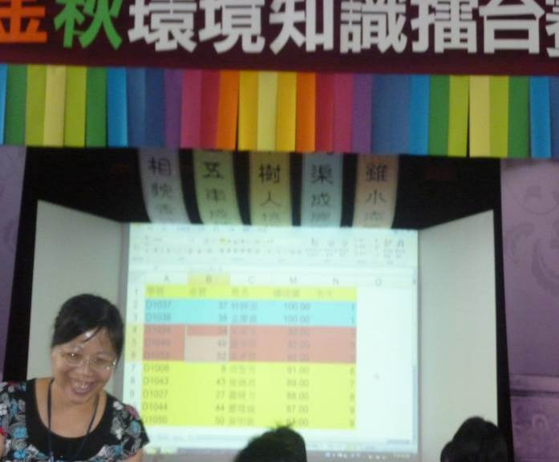 | 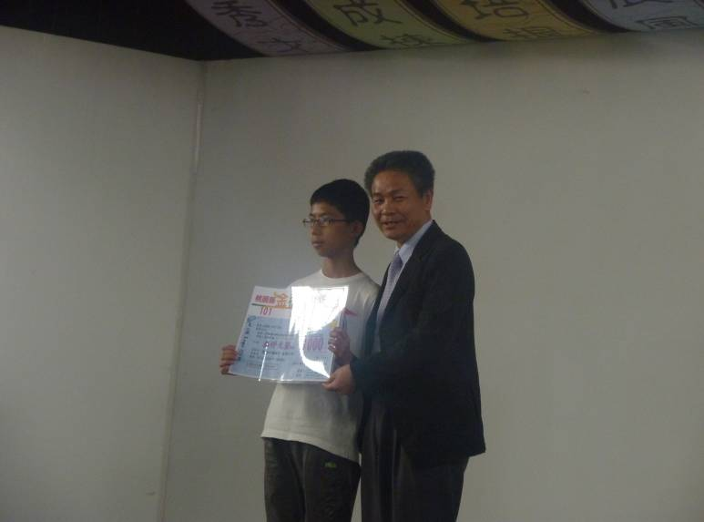
貴賓與參賽選手合影
金秋環保知識擂台賽活動成果
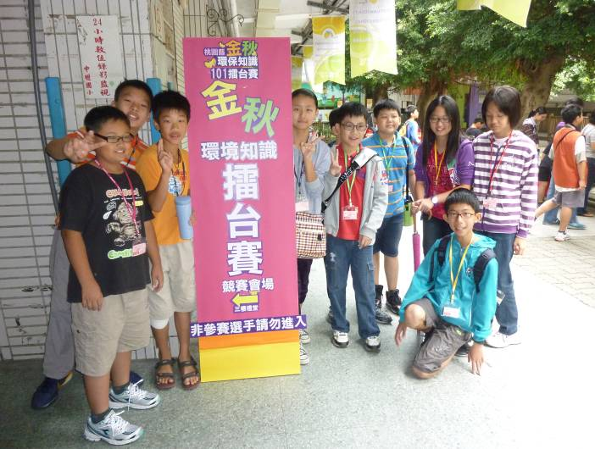 |  | 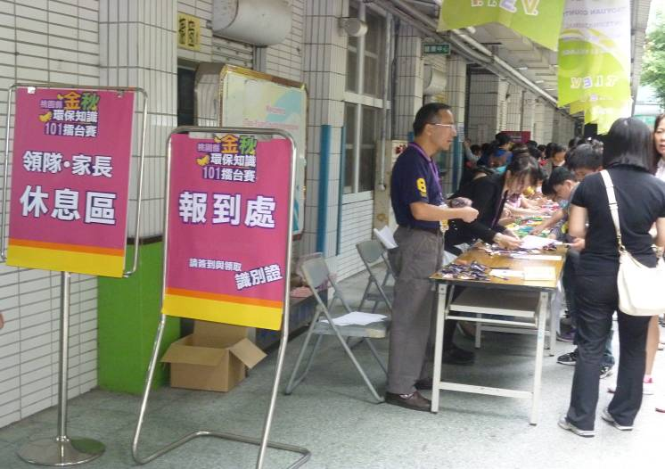
競賽會場指示牌 |  | 選手報到處
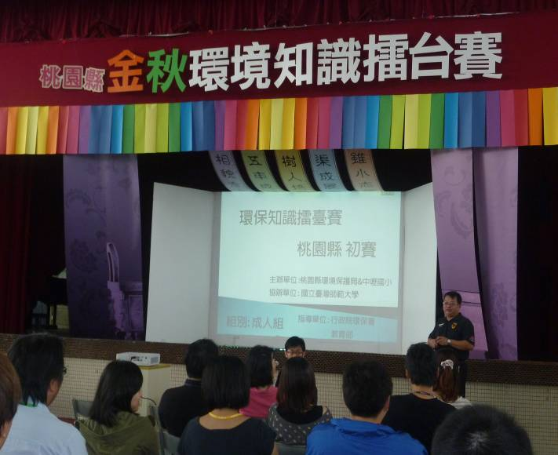 |  | 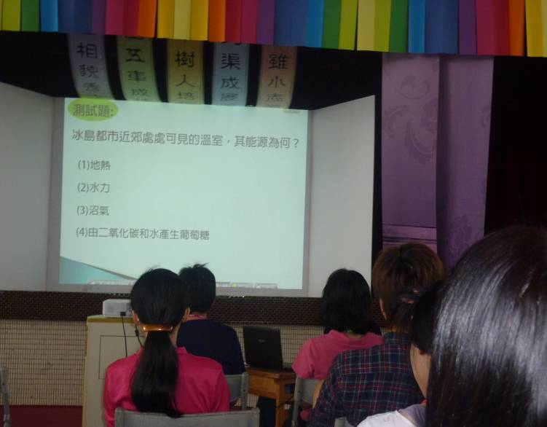
金秋環保知識擂台賽初賽選手練習測試題
 |  | 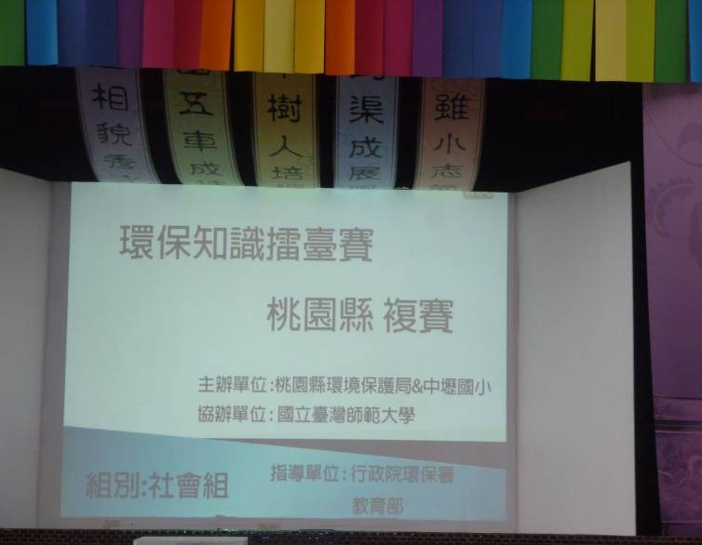
金秋環保知識擂台賽初賽暨複賽
金秋環保知識擂台賽活動成果
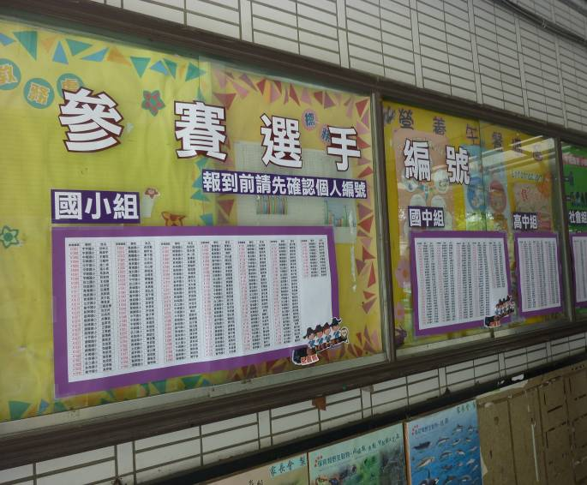 | 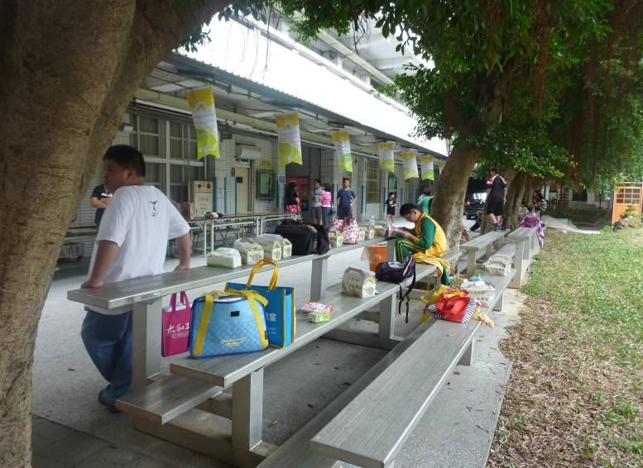
參賽選手編號公佈欄 | 參賽家長陪同區
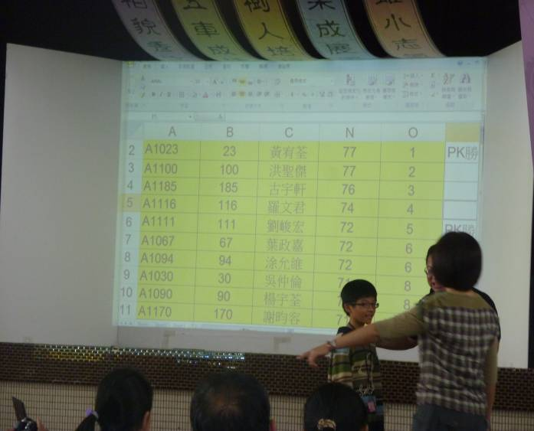 | 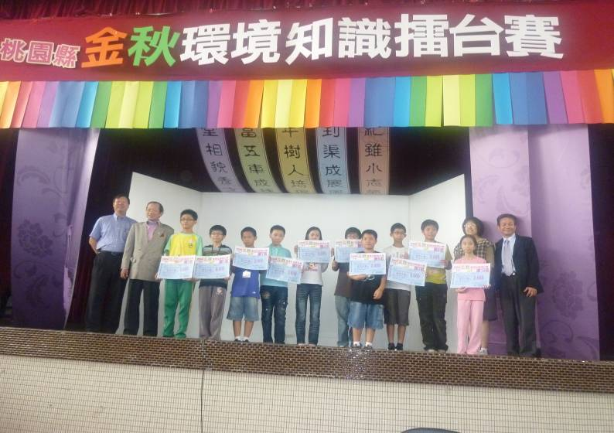
選手進入決賽成績公佈 | 進入前十名的選手
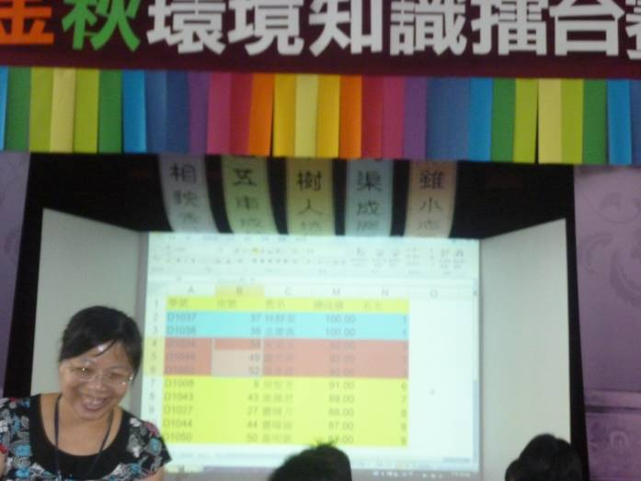 | 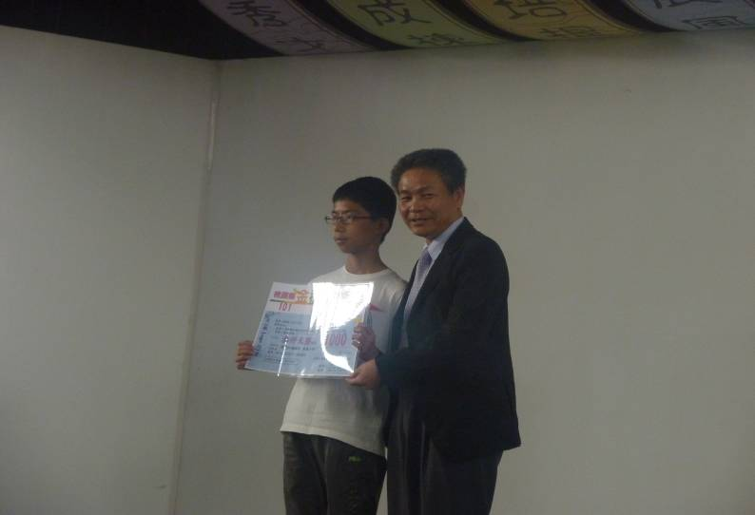
貴賓與參賽選手合影
環保知識擂臺挑戰賽總決賽活動成果
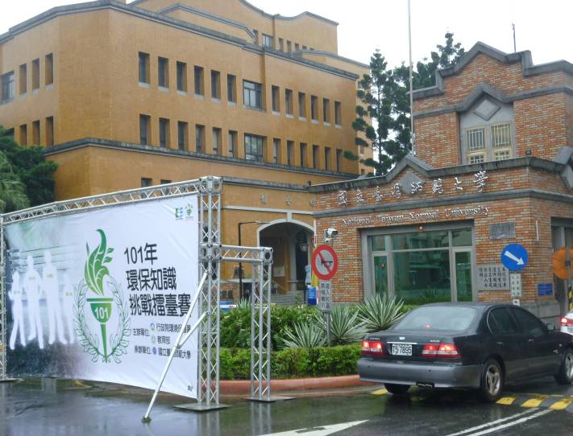 |  | 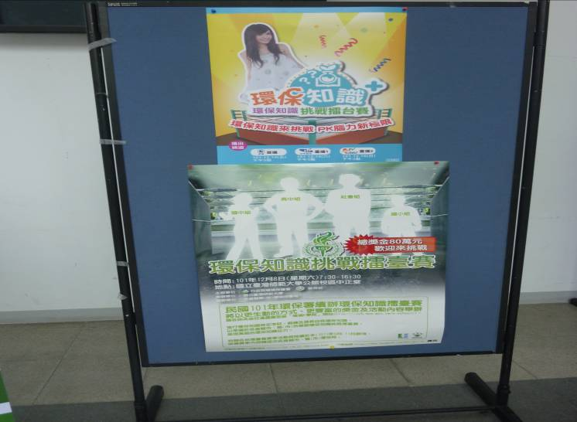
主辦單位指示布幕 |  | 環保知識宣導海報
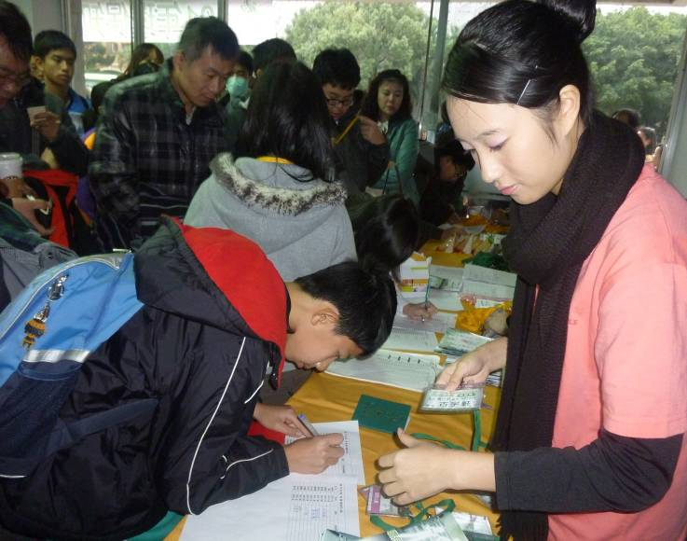 |  | 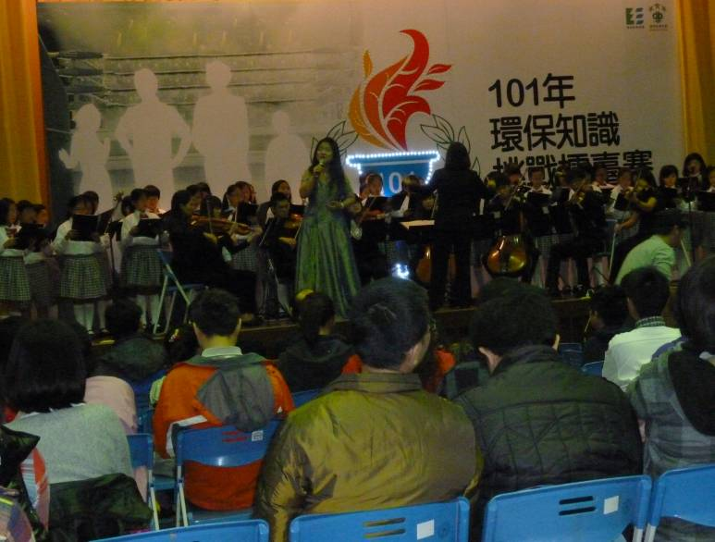
選手報到處 |  | 表演活動
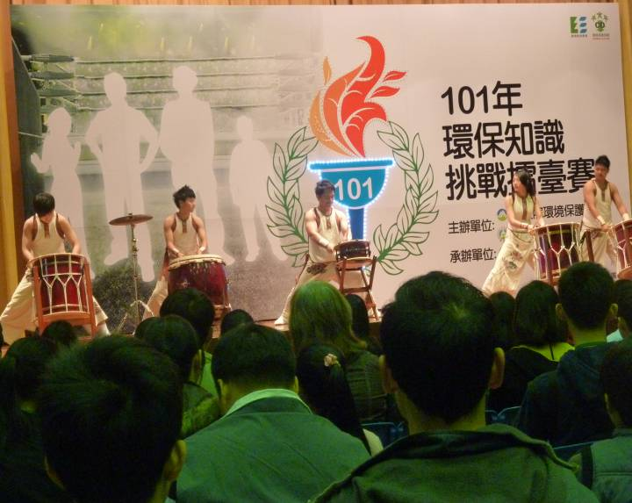 |  | 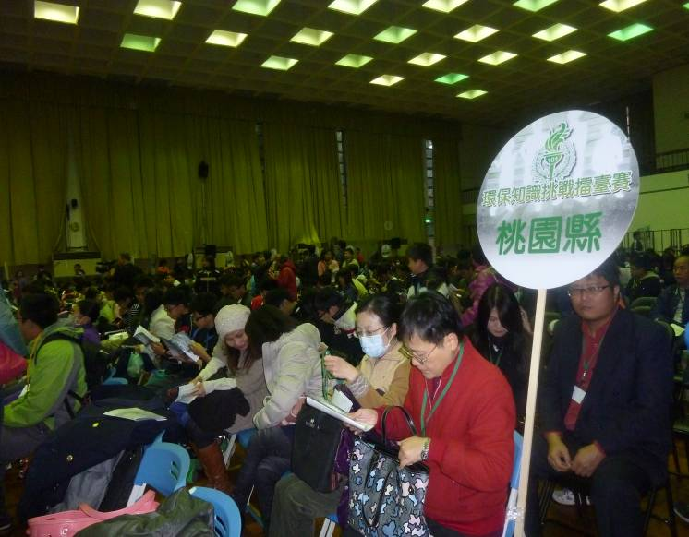
環保知識擂臺挑戰賽開幕現場
環保知識擂臺挑戰賽總決賽活動成果
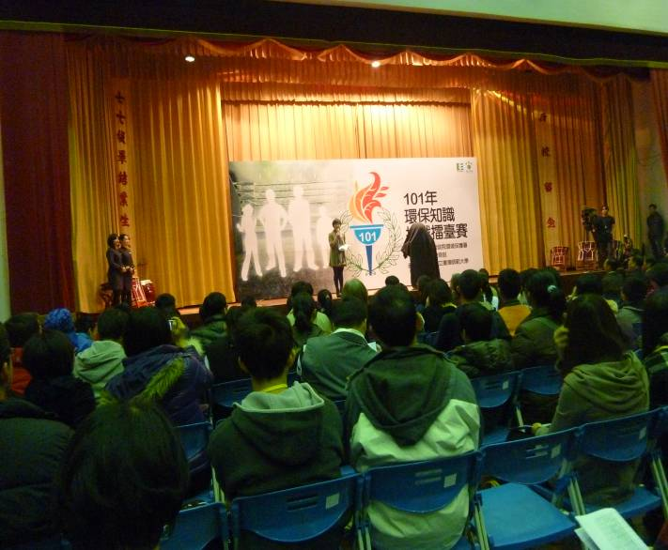 |  | 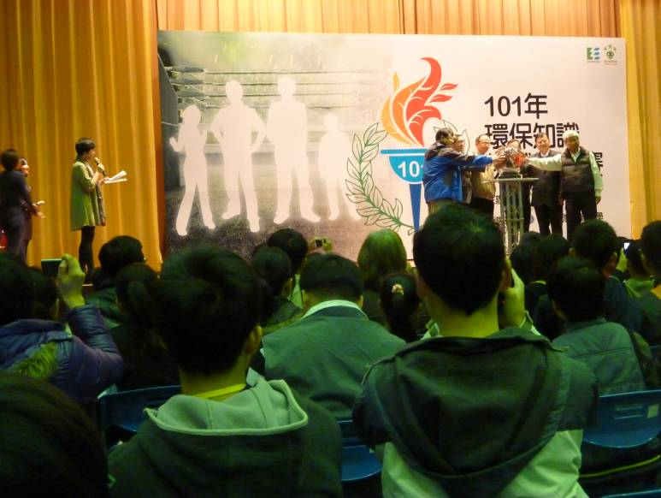
點燃勝火儀式
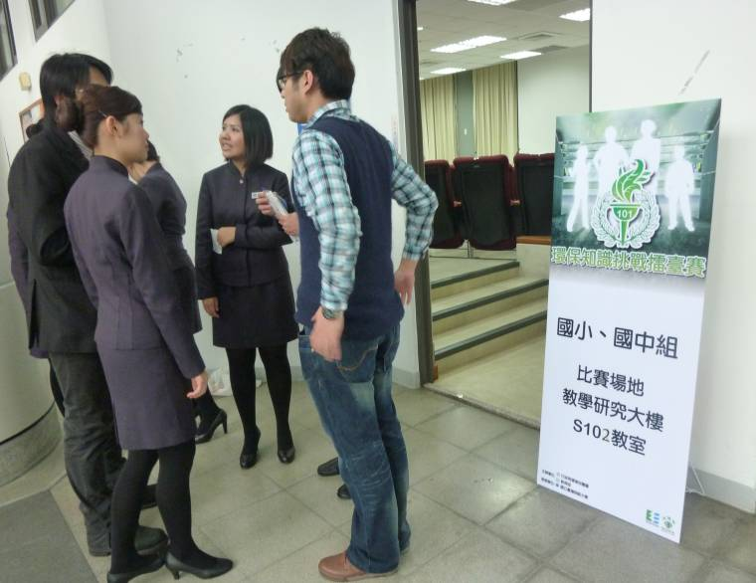 | 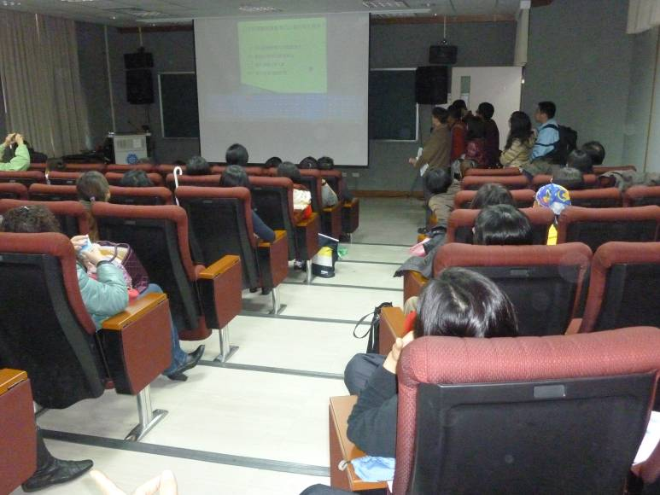
比賽現場 | 實況轉播
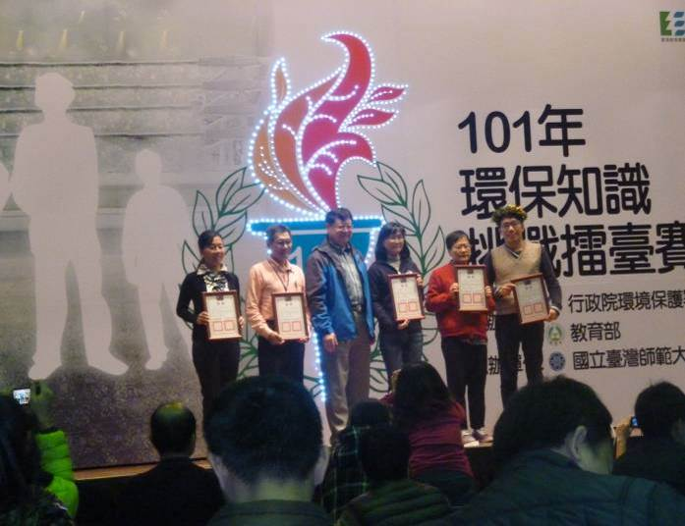 | 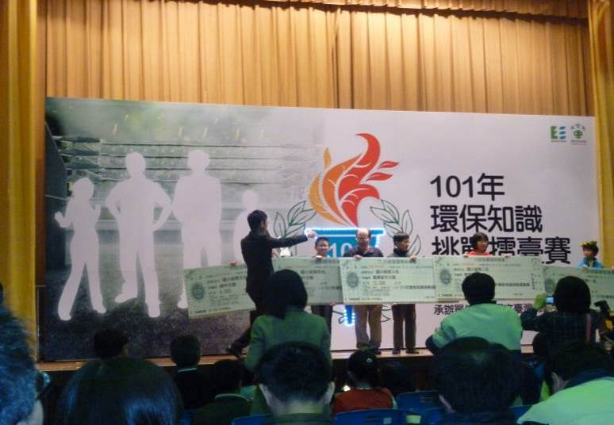
頒獎

